1.2.2.2 Werkblad
Leergangpuzzel
Hierna vind je leermateriaal uit een leergang Frans voor de onderbouw. De opeenvolgende onderdelen uit het tekstboek en het oefenboek zijn losgeknipt en de volgorde ligt door elkaar.

    - Werk eerst individueel en leg de onderdelen op volgorde. Waaraan zie je dat dit de juiste volgorde moet zijn? Maak notities in de tabel.

Juiste  volgorde | Dat kun je zien aan ...

    - Werk in tweetallen. Vergelijk jullie oplossingen en probeer het – op grond van argumenten – met elkaar eens te worden.
    - Je vakdidactiekdocent reikt een kopie uit van de originele pagina’s uit de leergang (Carte Orange). Vergelijk jullie oplossing met de originele volgorde. Zijn er verschillen? Blijven jullie bij de door jullie gekozen volgorde? Waarom wel/niet?
    - Leg het materiaal naast de fasering volgens Krüger (1981) - óf naast de fasering volgens het model van Kwakernaak (1981).
      - Klopt de volgorde van de verschillende onderdelen in de leergang met het faseringsmodel?
      - Is het materiaal compleet? Zo nee: wat ontbreekt volgens jullie?

      - Wat betekent dit voor je werk als docent?

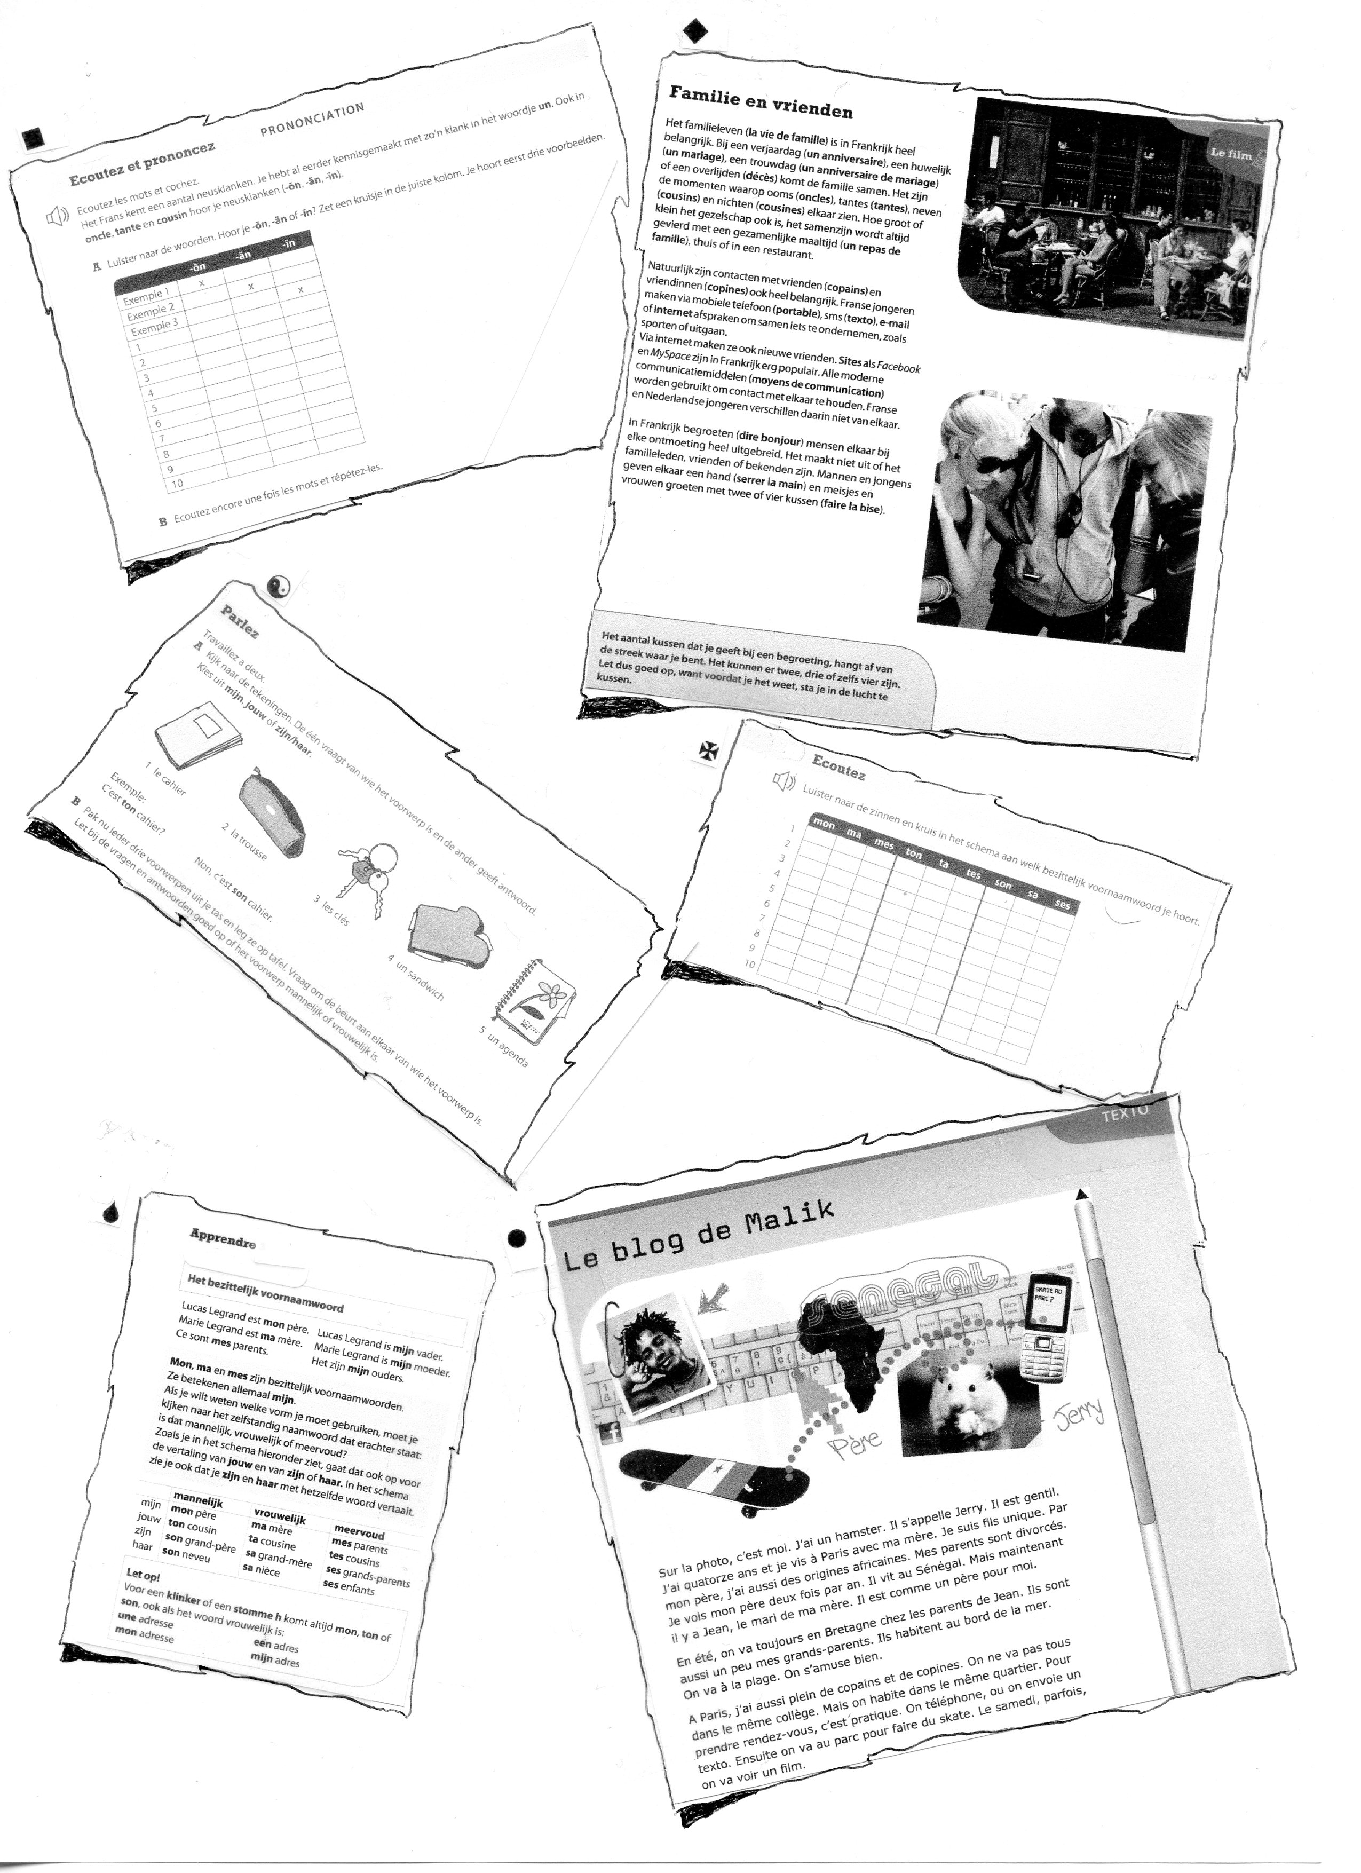
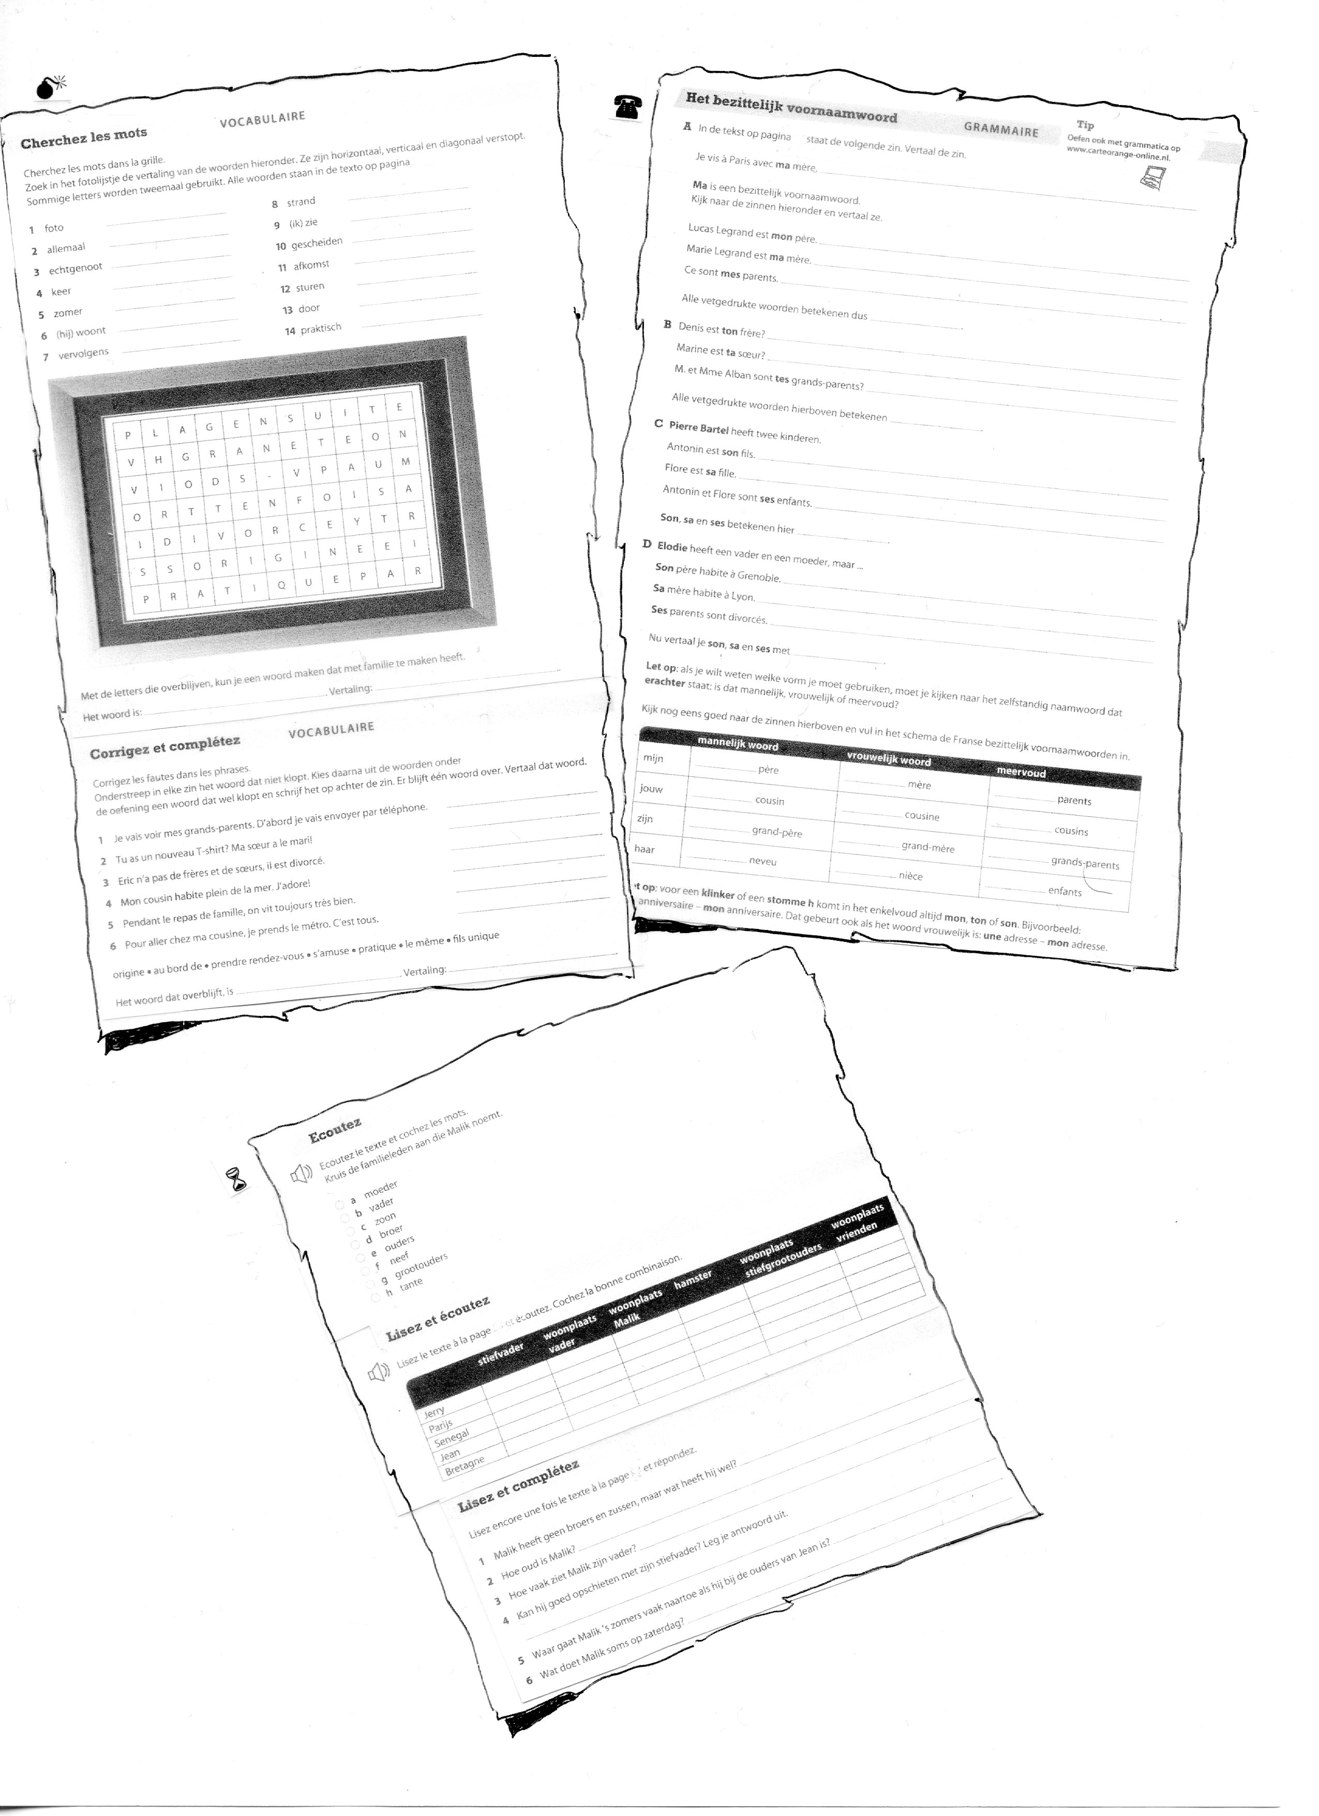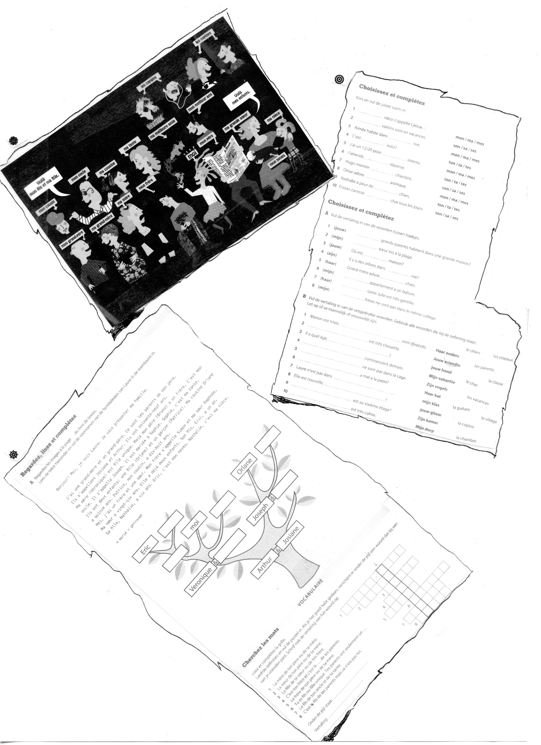

Naar een idee van Walter Lohfert (Goethe-Institut).

